МИНИСТЕРСТВО НАУКИ И ВЫСШЕГО ОБРАЗОВАНИЯ РОССИЙСКОЙ
ФЕДЕРАЦИИ
Федеральное государственное автономное образовательное учреждение высшего
образования «Национальный исследовательский Нижегородский государственный
университет им. Н. И. Лобачевского»

Институт информационных технологий математики и механики
Кафедра теоретической, компьютерной и экспериментальной механики

Направление подготовки 01.03.02 Прикладная математика и информатика
Направленность (профиль) программы бакалавриата: Математическое моделирование и
вычислительная математика

Отчет по теме: «Метод дихотомии»
Вариант 21

Выполнил:
студент группы 3821Б1ПМмм1
Чувашев Анатолий Александрович
Проверил:
Кандидат физико-математических наук,
Доцент кафедры прикладной математики
Чернов Андрей Владимирович

Нижний Новгород, 2024г.
Постановка задачи:
С помощью метода дихотомии минимизировать функцию $f\left(x\right)=arcctg(3*x^{5}-x)$ на отрезке. Написать программную реализацию метода.
Программная реализация:
Задаем функцию (файл ftest.m):
function f = ftest(x)
f = atan(3*x.^5-x);

Реализация метода (файл ch_diho.m):
function [xv,fv,iters,exitflag]=ch_diho(Fun,a,b,delta,eps,MaxIters)
%% ПРОЦЕДУРА МИНИМИЗАЦИИ УНИМОДАЛЬНОЙ ФУНКЦИИ НА ОТРЕЗКЕ
%% МЕТОДОМ ДИХОТОМИИ
%% ФОРМАТ ЗАПУСКА:
%% [xv,fv,iters,exitflag]=ch_diho(Fun,a,b,eps,delta,MaxIters)
%% ЗДЕСЬ:
%% Fun - УКАЗАТЕЛЬ НА ФУНКЦИЮ
%% a,b - КОНЦЫ ОТРЕЗКА (НАЧАЛЬНОГО ОТРЕЗКА НЕОПРЕДЕЛЕННОСТИ)
%% delta - ПАРАМЕТР МЕТОДА
%% eps - ТОЧНОСТЬ ПО АРГУМЕНТУ
%% MaxIters - МАКСИМАЛЬНОЕ КОЛИЧЕСТВО ИТЕРАЦИЙ
%% xv - НАЙДЕННОЕ РЕШЕНИЕ
%% (СЕРЕДИНА ПОСЛЕДНЕГО ОТРЕЗКА НЕОПРЕДЕЛЕННОСТИ)
%% fv - ЗНАЧЕНИЕ ФУНКЦИИ Fun(x_)
%% iters - КОЛИЧЕСТВО ПРОДЕЛАННЫХ ИТЕРАЦИЙ
%% exitflag - КОД ЗАВЕРШЕНИЯ:
%% -1 - ДОСТИГНУТО МАКСИМАЛЬНОЕ КОЛИЧЕСТВО ИТЕРАЦИЙ
%% (РЕШЕНИЯ НЕ НАЙДЕНО)
%% 1 - ПОЛУЧЕНО ПРИБЛИЖЕННОЕ РЕШЕНИЕ С ЗАДАННОЙ ТОЧНОСТЬЮ
exitflag=-1;
iters = 0;

ak=a; bk=b; %% НАЧАЛЬНЫЙ ОТРЕЗОК НЕОПРЕДЕЛЕННОСТИ

for iters=1:MaxIters,
yk=0.5*(ak+bk-delta); %% НАХОДИМ ПРОБНЫЕ ТОЧКИ И
zk=0.5*(ak+bk+delta);
fyk=feval(Fun,yk); %% ЗНАЧЕНИЕ ФУНКЦИИ В ПРОБНЫХ ТОЧКАХ
fzk=feval(Fun,zk);

% ПЕРЕХОДИМ К НОВОМУ ОТРЕЗКУ НЕОПРЕДЕЛЕННОСТИ:
if fyk<=fzk,
bk=zk;
else
ak=yk;
end;

d=abs(bk-ak); %% ВЫЧИСЛЯЕМ ЕГО ДЛИНУ

if d<eps, %% ПРОВЕРЯЕМ КРИТЕРИЙ ОСТАНОВА
exitflag=1;
break;
end;
end;

xv=0.5*(ak+bk);
fv=feval(Fun,xv);

Набираем в окне Command Window:
>>[xv, fv, iters, exitflag]=ch_diho(@ftest, 0, 1, 0.000001, 0.001, 3000)
Таким образом мы выбираем отрезок [0;1], где дельта $=1*{10}^{-6}$, точность $=1*{10}^{-3}$, максимальное число итераций 3000.
В результате программа выводит нам справку: xv = 0.5083; fv = -0.3861; iters = 10; exitflag = 1, с помощью которой можно понять, что было получено приближенное решение с заданной точностью.
Построение графика:
Следующим нашим шагом будет сравнение результатов, полученных нами с помощью метода дихотомии с графиком функций, для этого необходимо его построить.
Программа для построения графика (файл drawfun.m):
function f=drawfun(Fun,a,b)

%% (C) ЧЕРНОВ А.В., 2009
%% ПРОЦЕДУРА ПОСТРОЕНИЯ ГРАФИКА ФУНКЦИИ НА ОТРЕЗКЕ
%% ФОРМАТ ЗАПУСКА:
%% drawfun(Fun,a,b)
%% ЗДЕСЬ:
%% Fun - УКАЗАТЕЛЬ НА ФУНКЦИЮ
%% ОПЕРАЦИИ ДОЛЖНЫ ЗАДАВАТЬСЯ ПОТОЧЕЧНО
%% a,b - КОНЦЫ ОТРЕЗКА

xx=a:0.01:b; yy=feval(Fun,xx);
f=line(xx,yy,'Color','r');

Набираем в окне Command Window:
>> drawfun(@ftest,0,1)
Результат представлен на рис. 1.
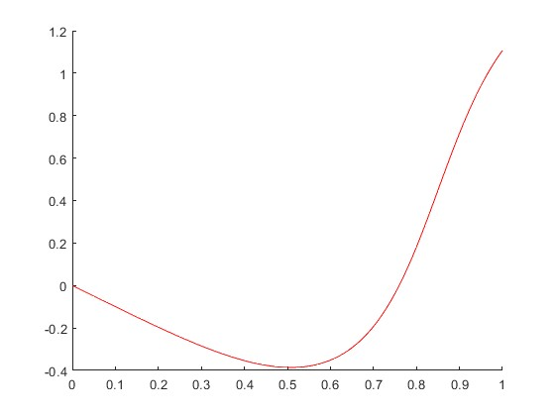
Рис. 1.
По построенному графику видно, что приблизительное значение точки минимума, полученное методом дихотомии: x = 0.5083; f = -0.3861, совпадает с результатами графика.
Вывод:
Метод дихотомии является простейшим алгоритмом поиска минимума функции. Точка минимума была получена за 10 итераций, таким образом значение функций пересчитывалось m-раз, где $m=2*iters+1=2*10+1=21$.
Отсюда показатель эффективности метода дихотомии: $E_{m}≈\frac{1}{2^{\frac{m}{2}}}=\frac{1}{\sqrt{2^{m}}}=\frac{1}{\sqrt{2^{21}}}=0.00069053396$

